**PROYEK SISTEM KOMPUTER**



**RANCANG BANGUN ALAT PEMANTAU DETAK JANTUNG DAN**

**KADAR OKSIGEN PADA TUBUH MANUSIA**

**KELOMPOK 2 :**

1. Fatih Syawal Afdillah ( 20120419 / 3KB04 ) - Ketua TIM
2. Adisty Kamila ( 20120036 / 3KB04 ) - Anggota 1
3. Arya Dwitama ( 20120199 / 3KB04 ) - Anggota 2
4. Christoporus Fridkli Febriangga ( 20120263 / 3KB04 ) - Anggota 3
5. Farhan Khoirudin ( 20120404 / 3KB04 ) -Anggota 4
6. Uswatun Khasanah ( 21120145 / 3KB04) - Anggota 5

**ILMU KOMPUTER DAN TEKNOLOGI INFORMASI**

**UNIVERSITAS GUNADARMA**

**2022/2023**

# PROFIL TIM

1. **Identitas Diri ( Ketua Tim )**

|  |  |  |
| --- | --- | --- |
| 1 | Nama Lengkap | Fatih Syawal Afdilah |
| 2 | Jenis Kelamin | Laki - Laki |
| 3 | Program Studi | Sistem Komputer |
| 4 | NPM | 20120419 |
| 5 | Tempat dan Tanggal Lahir | Jakarta, 25 desember 2002 |
| 6 | Email | fatih2512@gmail.com |
| 7 | No. Telp / HP | 089506277659 |

1. **Riwayat Pendidikan**

|  |  |  |  |
| --- | --- | --- | --- |
|  | SD | SMP | SMA |
| Nama Institusi | MI Annur | SMPIT Avicenna | SMK Taruna Bangsa |
| Jurusan | - | - | RPL |
| Tahun Masuk Lulus | 2008 - 2014 | 2014 - 2017 | 2017 - 2020 |

1. **Identitas Diri ( Anggota 1 )**

|  |  |  |
| --- | --- | --- |
| 1 | Nama Lengkap | Adisty kamila |
| 2 | Jenis Kelamin | Perempuan |
| 3 | Program Studi | Sistem Komputer |
| 4 | NPM | 20120036 |
| 5 | Tempat dan Tanggal Lahir | Jakarta, 20 Desember 2002 |
| 6 | Email | Adistykamila20@gmail.com |
| 7 | No. Telp / HP | 088296647265 |

1. **Riwayat Pendidikan**

|  |  |  |  |
| --- | --- | --- | --- |
|  | SD | SMP | SMA |
| Nama Institusi | SDIT Attaqwa Pusat | SMPIT  Gema Nurani | SMAN  12 Bekasi |
| Jurusan | - | - | IPA |
| Tahun Masuk Lulus | 2008 - 2014 | 2014 - 2017 | 2017 - 2020 |

1. **Identitas Diri ( Anggota 2 )**

|  |  |  |
| --- | --- | --- |
| 1 | Nama Lengkap | Arya Dwitama |
| 2 | Jenis Kelamin | Laki - Laki |
| 3 | Program Studi | Sistem Komputer |
| 4 | NPM | 20120199 |
| 5 | Tempat dan Tanggal Lahir | Bekasi, 8 Desember 2001 |
| 6 | Email | aryadwitama2@gmail.com |
| 7 | No. Telp / HP | 081212078814 |

1. **Riwayat Pendidikan**

|  |  |  |  |
| --- | --- | --- | --- |
|  | SD | SMP | SMA |
| Nama Institusi | MI Yapink 8 | SMPN 1 Cikarang Barat | SMA Yadika 13 Tambun |
| Jurusan | - | - | IPA |
| Tahun Masuk Lulus | 2009 - 2015 | 2015 - 2017 | 2017 - 2019 |

1. **Identitas Diri ( Anggota 3 )**

|  |  |  |
| --- | --- | --- |
| 1 | Nama Lengkap | Christoporus Fridkli F |
| 2 | Jenis Kelamin | Laki - Laki |
| 3 | Program Studi | Sistem Komputer |
| 4 | NPM | 20120263 |
| 5 | Tempat dan Tanggal Lahir | Jakarta, 8 Februari 2002 |
| 6 | Email | christophorusfebriangga@gmail.com |
| 7 | No. Telp / HP | 085885464577 |

1. **Riwayat Pendidikan**

|  |  |  |  |
| --- | --- | --- | --- |
|  | SD | SMP | SMA |
| Nama Institusi | SD Strada Kampung Sawah | SMP Strada Kampung Sawah | SMK Sandikta Bekasi |
| Jurusan | - | - | TKJ |
| Tahun Masuk Lulus | 2008 - 2014 | 2014 - 2017 | 1. - 2020 |

1. **Identitas Diri ( Anggota 4 )**

|  |  |  |
| --- | --- | --- |
| 1 | Nama Lengkap | Farhan Khoirudin |
| 2 | Jenis Kelamin | Laki - Laki |
| 3 | Program Studi | Sistem Komputer |
| 4 | NPM | 20120404 |
| 5 | Tempat dan Tanggal Lahir | Bekasi, 11 Juni 2002 |
| 6 | Email | farhankhoirudin1@gmail.com |
| 7 | No. Telp / HP | 082211824620 |

1. **Riwayat Pendidikan**

|  |  |  |  |
| --- | --- | --- | --- |
|  | SD | SMP | SMA |
| Nama Institusi | SDN Padurenan 1 | SMP Daya Utama | SMAN 9 Kota Bekasi |
| Jurusan | - | - | IPA |
| Tahun Masuk Lulus | 2008 - 2014 | 2014 - 2017 | 2017 - 2020 |

1. **Identitas Diri ( Anggota 5 )**

|  |  |  |
| --- | --- | --- |
| 1 | Nama Lengkap | Uswatun Khasanah |
| 2 | Jenis Kelamin | Perempuan |
| 3 | Program Studi | Sistem Komputer |
| 4 | NPM | 21120145 |
| 5 | Tempat dan Tanggal Lahir | Tegal, 04 Mei 2002 |
| 6 | Email | Uswaqilla04@gmail.com |
| 7 | No. Telp / HP | 0895332099110 |

1. **Riwayat Pendidikan**

|  |  |  |  |
| --- | --- | --- | --- |
|  | SD | SMP | SMA |
| Nama Institusi | SDN Lebaksiu  Lor 1 Tegal | Mts -  Alwashliyah Pondok Kopi | Smk  Malaka Jakarta |
| Jurusan | **-** | - | TKJ |
| Tahun Masuk Lulus | 2008 - 2014 | 2014 - 2017 | 2017 - 2020 |

# Peran para anggota pada Proyek Sistem Komputer

|  |  |  |  |  |
| --- | --- | --- | --- | --- |
| No | Nama / NPM | Program Studi | Alokasi Waktu (jam/minggu) | Uraian Tugas |
| 1 | Adisty Kamila / 20120036 | S.Komputer (S1) |  | Pencarian referensi dan Anggaran biaya |
| 2 | Arya Dwitama / 20120199 | S.Komputer (S1) |  | Merancang dan  Maket alat |
| 3 | Christoporus F F / 20120263 | S.Komputer (S1) |  | Pencarian  komponen |
| 4 | Fatih Syawal Afdillah / 20120419 | S.Komputer (S1) |  | Codingan  Alat |
| 5 | Farhan Khoirudin / 20120404 | S.Komputer (S1) |  | Merancang dan  Maket alat |
| 6 | Uswatun Khasanah / 21120145 | S.Komputer (S1) |  | Pencarian referensi dan Anggaran biaya |

Bekasi, 27 Maret 2023

Ketua TIM

# ABSTRAK

Fatih Syawal Afdillah (20120419)

Adisty Kamila (20120036)

Arya Dwitama (20120199)

Christoporus Fridkli Febriangga (20120263)

Farhan Khoirudin (20120404)

Uswatun Khasanah (21120145)

**Rancang Bangun Alat Pemantau Detak Jantung, Kadar Oksigen Pada Tubuh Manusia**

Kata Kunci: NodeMcu ESP8266, Sensor Max30100, LCD.

Fakultas Ilmu Komputer. Universitas Gunadarma. 2023

Sistem kontrol pemantau detak jantung, kadar oksigen pada tubuh manusia ini dibuat untuk membantu pasien yang terkena penyakit jantung. Dalam perancangan sistem alat ini menggunakan mikrokontroller NodeMCU sebagai pemrosesan data yang diambil sensor MAX30100. sensor MAX30100 ini berfungsi untuk mendeteksi Detak Jantung dan juga dapat mendeteksi Kadar Oksigen yang ada dalam tubuh. Dan LCD untuk menampilkan data dari detak jantung, kadar oksigen pada tubuh manusia.

# KATA PENGANTAR

Puji syukur kehadirat Allah SWT yang telah memberikan rahmat dan hidayah-Nya sehingga kami dapat menyelesaikan tugas makalah proyek yang berjudul "rancang bangun alat pemantau detak jantung, kadar oksigen, dan suhu tubuh manusia" ini tepat pada waktunya.

Adapun tujuan dari penulisan dari makalah proyek ini adalah untuk memenuhi tugas pada bidang studi proyek sistem komputer. Selain itu, makalah proyek ini juga bertujuan untuk menambah wawasan tentang kesehatan bagi para pembaca dan juga bagi penulis.

Kami mengucapkan terima kasih kepada bapak Mohammad Iqbal selaku dosen bidang studi proyek sistem komputer yang telah memberikan tugas ini sehingga dapat menambah pengetahuan dan wawasan sesuai dengan bidang studi yang kami tekuni.

Kami juga mengucapkan terima kasih kepada semua pihak yang telah membagi sebagian pengetahuannya sehingga kami dapat menyelesaikan makalah ini. Kami menyadari, makalah yang kami tulis ini masih jauh dari kata sempurna. Oleh karena itu, kritik dan saran yang membangun akan kami nantikan demi kesempurnaan makalah ini.

# DAFTAR ISI

PROFIL TIM 2

Peran para anggota pada Proyek Sistem Komputer 5

ABSTRAK 6

KATA PENGANTAR 1

DAFTAR ISI 2

DAFTAR GAMBAR 3

DAFTAR TABEL 4

BAB I PENDAHULUAN 5

1.1 Latar Belakang 5

1.2 Batasan Masalah 6

1.3 Tujuan Penulisan 6

1.4 Metode Penulisan 6

BAB II TINJAUAN PUSTAKA 8

2.1 NodeMCU ESP8266 8

2.1.1 Pin NodeMCU ESP8266 8

2.1.2 Cara Kerja NodeMCU ESP8266 9

2.2 Sensor MAX 30100 10

2.3 LCD (Liquid Crystal Display ) 11

3.2 Perancangan Alat Keseluruhan 12

2.3.1 Cara Kerja LCD ( Liquid Crystal Display ) 13

2.4 Kabel Jumper 14

2.4.1 Cara Kerja Kabel Jumper 15

2.4.2 Jenis – Jenis Kabel Jumper 15

2.5 Flowchart 17

2.5.1 Jenis – Jenis Flowchart 17

2.5.2 Simbol Flowchart 18

BAB III PEMBAHASAN 20

3.1 Analisa Secara Blok Diagram 20

3.1.1 Blok Aktivator 20

3.1.2 Blok Input 21

3.1.3 Blok Proses 21

3.1.4 Blok Output 21

3.3 AnalisaRangkaian Secara Diagram Alur *(Flowchart)* 23

3.4 Analisa Program pada NodeMCU 25

3.5 Cara Pengoperasian Alat 28

3.6 Hasil Uji Coba dan Data Pengamatan 28

BAB IV Penutup 41

4.1 Kesimpulan 41

4.2 Saran 41

DAFTAR PUSTAKA 42

LAMPIRAN.........................................................................................................L1

# DAFTAR GAMBAR

Gambar 2.1 NodeMCU 8

Gambar 2. 2 Sensor MAX30100 10

Gambar 2. 3 LCD 16x2 12

Gambar 2. 4 Datasheet LCD 16x2 12

Gambar 2. 5 Kabel Jumper 14

Gambar 2. 6 Kabel Male To Female 14

Gambar 2. 7 Kabel Jumper Male to Male 15

Gambar 2. 8 Kabel Jumper Female to Female 15

Gambar 3. 1 Blok Diagram……………………………………………………….21

Gambar 3.2 Blok Input 22

Gambar 3. 3 Blok Proses 22

Gambar 3.4 Blok Output 22

L- 1 Foto Anggota Kelompok ……………………………………………………46

L- 2 Gambar Alat Dari Posisi Atas 46

L- 3 Foto Alat Pada Posisi Depan 47

L- 4 Tampilan Pada Layar Desktop Saat Alat 47

L- 5 Hasil Uji Coba Pemantauan 48

L-6 Hasil Uji Coba Pemantauan Kadar Oksigen Pada Aplikasi Blynk 48

# DAFTAR TABEL

Tabel 1.1 Simbol Flowchart 19

Tabel 3.1 Analisa Program……………………………………………………….25

Tabel 3. 2 Hasil Uji Coba Sensor Pulse Oximeter pada (BPM) 29

Tabel 3. 3 Hasil Uji Coba Sensor Pulse Oximeter pada (SP02) 37

# BAB I PENDAHULUAN

## 1.1 Latar Belakang

Setelah masa pandemi masyarakat jadi lebih peduli akan kesehatan. Kesehatan tubuh adalah hal yang paling penting bagi manusia, terkadang saat ini segala sesuatu bisa dilakukan dengan cepat atau instant seperti makanan cepat saji. gaya hidup yang tidak sehat bisa membuat tubuh beresiko terkena berbagai macam penyakit. Penyakit yang paling banyak terjadi yang disebabkan oleh gaya hidup tidak sehat salah satunya adalah penyakit jantung.

Penyakit Jantung adalah salah satu masalah kesehatan utama dan penyebab kematian tertinggi di dunia. Jantung merupakan alat vital atau organ paling penting yang dimilki pada tubuh manusia yang berfungsi untuk memompa darah ke seluruh tubuh dan pulih kembali setelah membersihkan organ paru – paru. Selain penyakit jantung, kesehatan manusia yang sangat perlu dijaga yaitu mengecek kadar oksigen yang terdapat pada tubuh manusia apakah dia dalam keaadan stabil dan normal atau bahkan sebaliknya. Oleh karena itu kita harus menjaga kesehatan tubuh dengan menjaga pola makan, hidup bersih, istirahat yang cukup, dan olahraga yang cukup. Tidak hanya itu kita juga harus memonitoring kesehatan tubuh kita seperti rutin cek jantung dan kadar oksigen pada tubuh kita.

Maka dari itu penulis ingin membuat “*RANCANG BANGUN ALAT PEMANTAUAN DETAK JANTUNG, KADAR OKSIGEN PADA TUBUH MANUSIA”*. Alat tersebut berguna untuk memantau kesehatan tubuh kita dengan mendeteksi 2 jenis yaitu mendeteksi detak jantung, Kadar Oksigen pada tubuh manusia. Dan juga alat ini menggunakan mikrokontroller NodeMCU yang memiliki beberapa fitur pendukung untuk pembuatan alat ini.

Harapannya dengan adanya alat ini dapat mempermudah manusia agar memerhatikan kondisi jantung dan kadar oksigen pada tubuhnya supaya dapat mengantisipasi hal – hal buruk terjadi.

## Batasan Masalah

Dalam penulisan ini, permasalahan dalam penelitian dapat dibatasi dalam beberapa hal berikut yaitu :

1. Alat ini dapat memantau detak jantung, kadar oksigen dalam darah yang dapat dilihat pada LCD dan aplikasi blynk dengan bantuan internet.
2. Data yang ditampilkan pada LCD dan aplikasi blynk data real time.

## 1.3 Tujuan Penulisan

Tujuan Penulisan ini adalah untuk memantau kesehatan tubuh kita dengan mendeteksi 2 jenis yaitu mendeteksi detak jantung dan Kadar Oksigen tubuh manusia. Sebagaimana juga terdapat fitur yang berbasis Internet Of Things yang dapat di akses dari Smartphone untuk memonitoring berapa BPM (Beats per minute) detak jantungnya, menghitung kadar oksigen yang ada dalam tubuh dam bentuk persentase.

## Metode Penulisan

Penyusunan makalah ini dilakukan dalam beberapa metode penulisan diantaranya adalah :

* + - 1. **Identifikasi Masalah**

Pada tahap ini, peneliti mengidentifikasi masalah yang ingin dipecahkan. Dalam hal ini, masalah yang diidentifikasi adalah kebutuhan akan alat yang dapat memantau detak jantung, kadar oksigen pada tubuh manusia secara akurat dan non-invasif. Masalah ini mungkin timbul karena pentingnya pemantauan parameter-parameter ini dalam pengawasan kesehatan individu, terutama dalam konteks pengawasan kesehatan jarak jauh atau mandiri.

* + - 1. **Analisis Kebutuhan**

Pada tahap ini, peneliti melakukan analisis lebih lanjut tentang kebutuhan sistem yang telah dirancang. Hal ini mencakup pemahaman yang mendalam tentang spesifikasi sensor-sensor yang diperlukan, kemampuan pengolahan data yang dibutuhkan, dan kebutuhan daya yang harus dipenuhi. Analisis kebutuhan juga melibatkan pertimbangan tentang kenyamanan pengguna, portabilitas alat, serta kemungkinan integrasi dengan sistem atau perangkat lainnya.

* + - 1. **Perancangan Sistem**

Metode perancangan sistem merupakan perancangan alat untuk menerapkan sistem, untuk memenuhi perancangan alat ini dibutuhkan hardware berupa NodeMCU ESP8266, Sensor Max30100, dan LCD. Serta software berupa pemograman Lua atau Arduino IDE.

* + - 1. **Pengujian Sistem**

Setelah sistem dirancang dan kebutuhan diidentifikasi, langkah selanjutnya adalah menguji sistem untuk memastikan kinerjanya sesuai dengan yang diharapkan. Pengujian sistem mencakup pengujian sensor-sensor untuk memastikan akurasi dan keandalan deteksi detak jantung dan kadar oksigen. Selain itu, pengujian juga dilakukan pada bagian pengolah data dan tampilan output untuk memastikan hasil yang akurat dan mudah dibaca.

# BAB II TINJAUAN PUSTAKA

## 2.1 NodeMCU ESP8266

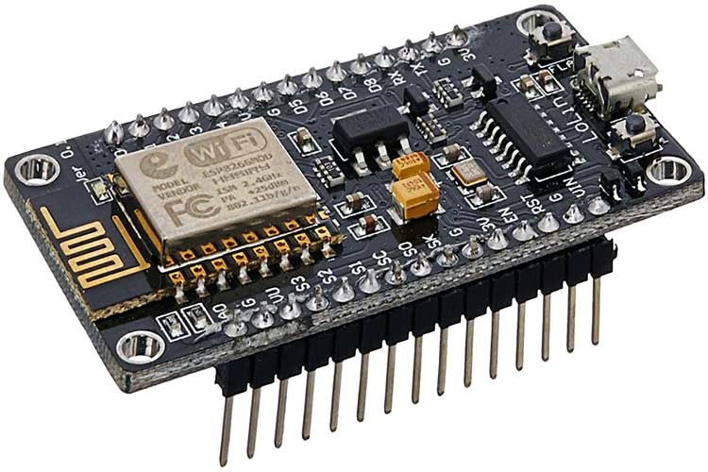NodeMCU adalah salah satu mikrokontroler yang *opensurce*. Dalam satu NodeMCU terdapat System On Chip ESP8266 dari ESP8266 buatan *Espressif System*. NodeMCU adalah *Board* dari ESP8266. Dalam memasukan program atau perintah kita membutuhkan sebuah USB untuk mengupload dari *software* Arduino IDE pada komputer kedalam NodeMCU. Dari fungsi ESP8266 sama seperti mikrokontroler lainnya tapi pada NodeMCU ESP8266 untuk *Internet Of Things* atau IOT karena pada modul ini juga dilengkapi dengan Wifi untuk tersambung ke internet.

Gambar 2.1 NodeMCU

Mikrokontroler pada umumnya tegangan yang digunakan ialah 5 volt DC tetapi pada NodeMCU ESP8266 kita mengunakan tegangan 3 volt DC agar lebih aman dan tidak merusak *board*. Akan tetapi mikrokontroler jenis ini masih bisa bekerja pada tegangan 5 volt DC pada port USB.

### **2.1.1 Pin NodeMCU ESP8266**

ESP8266 NodeMCU ini memiliki total sekitar 30 pin yang dapat digunakan :

1. *Micro*-USB : Pasti semuanya sudah tau bagian ini ya. Fungsinya sebagai power yang dapat terhubung dengan USB port. Selain itu, biasanya juga digunakan untuk melakukan pengiriman *sketch* atau memantau data serial dengan serial monitor di aplikasi Arduino IDE.
2. 3.3V : Digunakan sebagai tegangan untuk *device* lainnya. ada 3 tempat untuk 3.3v. Biasanya juga dituliskan hanya 3V (Sebenarnya tetap 3,3V)
3. GND : Ground. Sebagai tegangan 0 atau nilai negatif untuk mengalirkan arus.
4. Vin : Sebagai *External Power* yang akan mempengaruhi *Output* dari seluruh pin. Cara menggunakannya yaitu dengan menghubungkannya dengan tegangan 7 hingga 12volt.
5. EN, RST : Pin yang digunakan untuk reset program di mikrokontroler.
6. A0 : Analog pin, digunakan untuk membaca input secara analog.
7. GPIO 1 – GPIO 16 : Pin yang dapat digunakan sebagai *input* dan *output*. Pin ini dapat melakukan pembacaan dan pengiriman data secara analog juga.
8. SD1,CMD, SD0,CLK : SPI Pin untuk komunikasi SPI (*Serial Peripheral Interface*) dimana kita akan menggunakan *clock* untuk sinkronisasi deteksi bit pada *receiver*.
9. SDA, SCL (I2C Pins) : Digunakan untuk *device* yang membutuhkan I2C.
10. TXD0, RXD0,TXD2,RXD2 : Sebagai interface UART, Pasangannya adalah TXD0 dengan RXD0 dan TXD2 dengan RXD2. TXD1 digunakan untuk *upload* *firmware* / program.

### **Cara Kerja NodeMCU ESP8266**

Wi-Fi bekerja menggunakan gelombang radio dengan menggunakan *Wireless* LAN dari komputer, router *nirkabel* memainkan peran yang penting pada sistem Wi-Fi. Adaptor ini menerima data dari komputer dalam bentuk digital. Setelah data di konversi kedalam bentuk gelombang radio maka dikirim ke router melalui antenna. Sinyal decode router mengirimkannya ke internet. Proses ini akan dikembalikan ketika informasi yang dikirimkan dari internet ke komputer. Perbedaan Wi-Fi dengan walki-talki maupun ponsel adalah frekuensinya, Wi-Fi menggunakan gelombang frekuensi tinggi dari 2,4GHz atau 5GHz. Teknologi WiFi adalah beroperasi pada platform standar jaringan IEEE 802,11.

## 2.2 Sensor MAX 30100

Sensor MAX30100 adalah pulse sensor yang terintegrasi dan digunakan untuk memonitoring SpO2 dan denyut jantung secara non-invasive [12]. Sensor MAX30100 terdiri dari dua Light Emiting Dioda (LED) yaitu LED merah dan infrared serta sebuah photodetektor dengan pemerosesan sinyal analog noise rendah

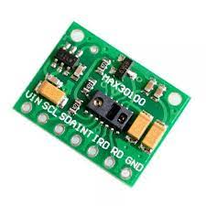

Gambar 2. 2 Sensor MAX30100

Modul ini memiliki fitur MAX30100 – oksimeter pulsa terintegrasi modern dan IC sensor detak jantung, dari Perangkat Analog. Ini menggabungkan dua LED, fotodetektor, optik yang dioptimalkan, dan pemrosesan sinyal analog dengan noise rendah untuk mendeteksi sinyal oksimetri nadi (SpO2) dan detak jantung (HR).

* + - 1. Kebutuhan Daya

Chip MAX30100 membutuhkan dua tegangan suplai yang berbeda: 1.8V untuk IC dan 3.3V untuk LED MERAH dan IR. Jadi modul ini dilengkapi dengan regulator 3.3V dan 1.8V. Ini memungkinkan Anda menghubungkan modul ke mikrokontroler apa pun dengan level I/O 5V, 3,3V, bahkan 1,8V.

Salah satu fitur terpenting MAX30100 adalah konsumsi dayanya yang rendah: MAX30100 mengonsumsi kurang dari 600μA selama pengukuran. Juga dimungkinkan untuk menempatkan MAX30100 dalam mode siaga, di mana ia hanya mengkonsumsi 0,7μA. Konsumsi daya yang rendah ini memungkinkan implementasi di perangkat bertenaga baterai seperti handset, perangkat yang dapat dikenakan, atau jam tangan pintar.

* + - 1. Sensor Suhu On-Chip

MAX30100 memiliki sensor suhu on-chip yang dapat digunakan untuk mengkompensasi perubahan lingkungan dan mengkalibrasi pengukuran.

Ini adalah sensor suhu yang cukup akurat yang mengukur 'suhu mati' dalam kisaran -40˚C hingga +85˚C dengan akurasi ±1˚C.

3. Antarmuka I2C

Modul ini menggunakan antarmuka I2C dua kabel sederhana untuk komunikasi dengan mikrokontroler. Ini memiliki alamat I2C tetap: 0xAE HEX (untuk operasi tulis) dan 0xAF HEX (untuk operasi baca). Penyangga FIFO. MAX30100 menyematkan buffer FIFO untuk menyimpan sampel data. FIFO memiliki bank memori 16 sampel, yang berarti dapat menampung hingga 16 SpO2 dan sampel detak jantung. Buffer FIFO dapat melepaskan mikrokontroler dari membaca setiap sampel data baru dari sensor, sehingga menghemat daya sistem.

* + - 1. Menyela

MAX30100 dapat diprogram untuk menghasilkan interupsi, memungkinkan mikrokontroler host untuk melakukan tugas lain saat data dikumpulkan oleh sensor. Interupsi dapat diaktifkan untuk 5 sumber berbeda:

* Power Ready : terpicu saat power-up atau setelah kondisi mati listrik.
* SpO2 Data Ready : memicu setelah setiap sampel data SpO2 dikumpulkan.
* Data Detak Jantung Siap : memicu setelah setiap sampel data detak jantung dikumpulkan.
* Temperature Ready : terpicu saat konversi suhu die internal selesai.
* FIFO Almost Full : terpicu ketika FIFO menjadi penuh dan data yang akan datang akan hilang

## LCD (Liquid Crystal Display )

LCD atau Liquid Crystal Display adalah suatu jenis media display (tampilan) yang menggunakan kristal cair (liquid crystal) untuk menghasilkan gambar yang terlihat. Teknologi Liquid Crystal Display (LCD) atau Penampil Kristal Cair sudah banyak digunakan pada produk-produk seperti layar Laptop, layar Ponsel, layar Kalkulator, layar Jam Digital, layar Multimeter, Monitor Komputer, Televisi, layar Game portabel, layar Thermometer Digital dan produk-produk elektronik lainnya.

Namun LCD membutuhkan lampu backlight (cahaya latar belakang) sebagai cahaya pendukung karena LCD sendiri tidak memancarkan cahaya. Beberapa jenis backlight yang umum digunakan untuk LCD diantaranya adalah backlight CCFL (Cold cathode fluorescent lamps) dan backlight LED (Light-emitting diodes).

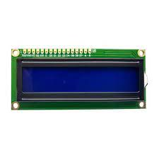

Gambar 2. 3 LCD 16x2

## Perancangan Alat Keseluruhan

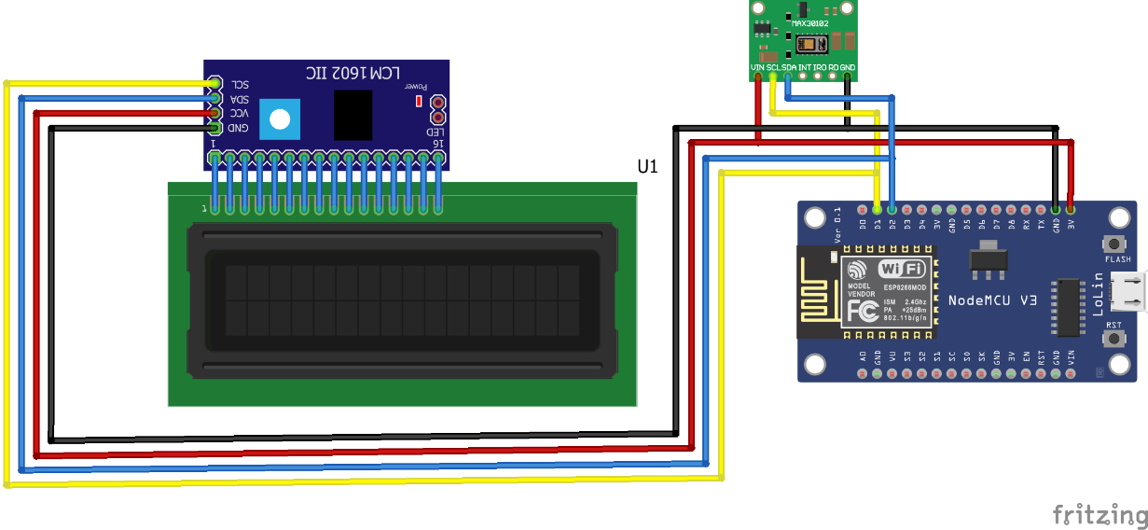

Gambar 3.5 Rancangan Alat Keseluruhan

Pada Rangkaian Gambar 3.5 menggunakan sumber tegangan +5V yang diperoleh dari adaptor atau baterai untuk mengaktifkan ke Shield NodeMCU ESP8266. dan terhubung ke mikrokontroller yaitu NodeMCU ESP8266. lalu setelah mendapatkan tegangan seluruh komponen maka Lcd *Oled* menampilkan output inisialisasi yang menandakan sensor – sensor sudah terhubung ke mikrokontroller. sensor *Pulse Oximeter* (Max30100) terkoneksi pada NodeMCU dengan Pin SCL ke D1 Pada NodeMCU, Pin SDA ke Pin D2 pada NodeMCU dan Pin Int di hubungkan pada pin D0 pada NodeMCU, lalu dari sensor tersebut akan menampilkan 2 buah data yaitu BPM dan SP02. Kedua data Tersebut akan Menampilkan Output Pada Lcd *Oled* dan Akan Tampil pada Aplikasi Blynk berupa 2 buah data dari 1 buah sensor.

### **Cara Kerja LCD ( Liquid Crystal Display )**

Suatu layar LCD dapat menampilkan gambar yang dimana kualitasnya ditentukan oleh jumlah piksel. Semakin banyak jumlah piksel, maka akan semakin tinggi pula resolusi gambar yang dapat ditampilkan pada layar. Piksel ini dapat dibedakan menjadi 3 subpiksel yang dimana masing-masing mempunyai warna biru, merah dan hijau. Jika kombinasi warna ini diatur, maka untuk setiap piksel nantinya bisa menghasilkan berbagai macam-macam warna yang berbeda.

LCD yang digunakan dalam proyek ini yaitu LCD 16X2, yang artinya LCD tersebut terdiri dari 16 kolom dan 2 baris karakter (tulisan). Module LCD ini akan kita gunakan untuk menampilkan teks berjalan, teks berlari atau running teks. LCD 16X2 , kolom dan baris, beserta jumlah pin (1 s/d 16) dengan keterangan nama pinnya dapat anda lihat pada gambar-gambar dibawah ini :

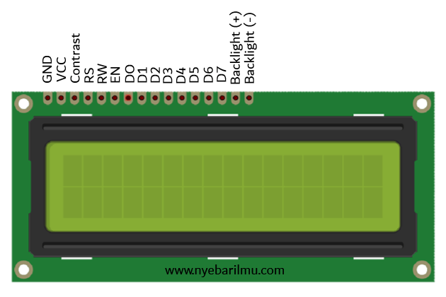

Gambar 2. 4 Datasheet LCD 16x2

VDD, merupakan Tegangan Suplay atau VCC (+5V).

V0 atau VEE, digunakan untuk mengatur kontras teks yang ditampilkan

* + - 1. RS (Register Select), digunakan oleh Arduino untuk memilih lokasi memori saat penulisan data.
      2. RW (Read/Write), digunakan untuk menentukan mode LCD, mode read atau mode write.
      3. E (Enable), digunakan untuk mengaktifkan atau menonaktifkan mode penulisan karakter.
      4. D0, data untuk bit ke-8
      5. D1, data untuk bit ke-7
      6. D2, data untuk bit ke-6
      7. D3, data untuk bit ke-5
      8. D4, data untuk bit ke-4
      9. D5, data untuk bit ke-3
      10. D6, data untuk bit ke-2
      11. D7, data untuk bit ke-1
      12. A, terhubung ke kaki anoda LED latar mendapat tegangan positif.
      13. K, terhubung ke kaki katoda LED latar, mendapat tegangan negatif.. Pin A dan K digunakan untuk menyalakan LED supaya teks yang ditampilkan dapat terlihat dalam kegelapan.

## 2.4 Kabel Jumper

Kabel jumper merupakan kabel elektrik yang mempunyai pin konektor di setiap ujungnya dan memungkinkan untuk menghubungkan dua komponen yang melibatkan Arduino tanpa memerlukan solder. Intinya, kegunaan kabel jumper ini digunakan sebagai konduktor listrik untuk menyambungkan rangkaian listrik.

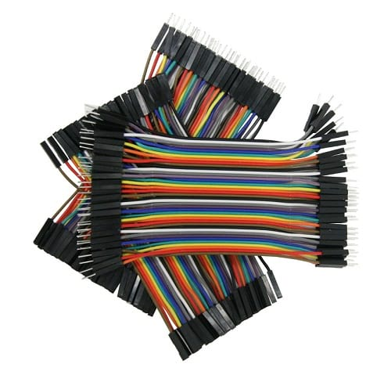

Gambar 2. 5 Kabel Jumper

### **Cara Kerja Kabel Jumper**

Prinsip Kerja kabel jumper yaitu menghantarkan arus listrik dari satu komponen lainnya yang dihubungkan. Ini terjadi karena ujung dan didalam kabel terdapat konduktor listrik kecil yang memang fungsinya untuk menghantarkan listrik.

### **Jenis – Jenis Kabel Jumper**

Jenis jenis kabel jumper yang paling umum adalah sebagai berikut:

1. **Kabel Jumper *Male to Female***

Kabel jenis ini mempunyai ujung konektor yang berbeda di tiap ujungnya, yaitu *male dan female*. Biasanya digunakan untuk menghubungkan komponen elektronika selain dari Arduino ke breadboard.

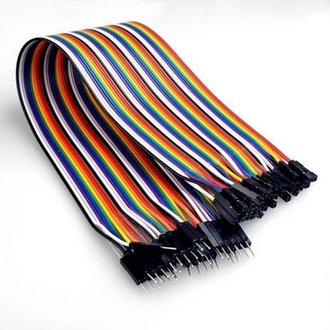

Gambar 2. 6 Kabel Male To Female

1. **Kabel Jumper *Male to Male***

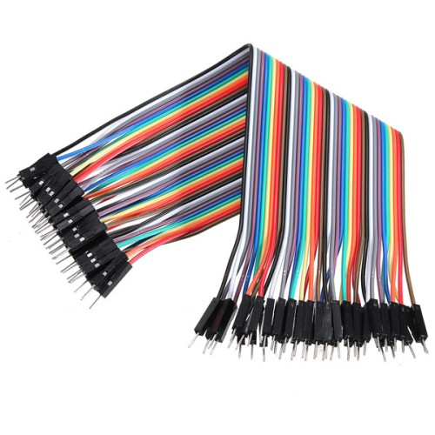

Gambar 2. 7 Kabel Jumper Male to Male

Kabel jumper jenis ini merupakan kabel yang sangat cocok untuk yang ingin membuat rangkaian elektronik di breadboard.

1. **Kabel Jumper *Female to Female***

Kabel jenis ini merupakan kabel yang sangat cocok untuk menghubungkan antar komponen yang mempunyai *header male*. Misalnya, sensor ultrasonik HC-SR04, sensor suhu DHT dan lain sebagainya.

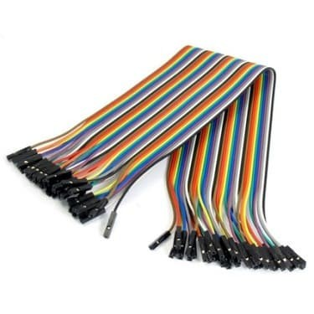

Gambar 2. 8 Kabel Jumper Female to Female

## Flowchart

Flowchart adalah diagram yang berisi alur atau langkah-langkah sebuah proses. Proses apa yang dimaksud? Proses yang ada di dalam flowchart adalah proses dari proyek yang sedang dikerjakan. Sama seperti jenis lainnya, flowchart adalah diagram dengan berbagai susunan simbol. Flowchart berisi simbol-simbol grafis dan dihubungkan dengan panah. Flowchart adalah petunjuk alur proyek. Diagram ini juga digunakan sebagai ilustrasi atau gambaran proyek tersebut, termasuk gambaran penyelesaian masalah yang sedang dihadapi. Kamu bisa melihat gambaran besar dari proyek yang akan ditangani.

### **Jenis – Jenis Flowchart**

Flowchart sendiri terdiri dari lima jenis, masing-masing jenis memiliki karakteristik dalam penggunaanya . Berikut adalah jenis-jenisnya :

1. Flowchart dokumen

Pertama ada flowchart dokumen atau bisa juga disebut dengan paperwork flowchart. Flowchart dokumen berfungsi untuk menelusuri alur form dari satu bagian ke bagian yang lain, termasuk bagaimana laporan diproses, dicatat, dan disimpan.

1. Flowchart program

Flowchart ini menggambarkan secara rinci prosedur dari proses program. Flowchart program terdiri dari dua macam, antara lain: flowchart logika program dan flowchart program komputer terinci.

1. Flowchart proses

Flowchart proses adalah cara penggambaran rekayasa industrial dengan cara merinci dan menganalisis langkah-langkah selanjutnya dalam suatu prosedur atau sistem.

1. Flowchart system

Flowchart sistem adalah flowchart yang menampilkan tahapan atau proses kerja yang sedang berlangsung di dalam sistem secara menyeluruh. Selain itu flowchart sistem juga menguraikan urutan dari setiap prosedur yang ada di dalam system

1. Flowchart skematik

Terakhir ada flowchart skematik. Flowchart ini menampilkan alur prosedur suatu sistem, hampir sama dengan flowchart sistem. Namun, ada perbedaan dalam penggunaan simbol-simbol dalam menggambarkan alur.

### **Simbol Flowchart**

Pada dasarnya simbol-simbol dalam flowchart memiliki arti yang berbeda-beda. Berikut adalah simbol-simbol yang sering digunakan dalam proses pembuatan flowchart

Tabel 1.1 Simbol Flowchart

|  |  |  |  |
| --- | --- | --- | --- |
| **No** | **Simbol** | **Nama** | **Fungsi** |
| 1. |  | *Process* | Simbol yang digunakan untuk menyatakan suatu proses yang dilakukan komputer |
| 2. |  | Terminal | Simbol yang menyatakan awal atau akhir dari suatu program |
| 3. |  | *Decision* | Simbol pilihan yang dapat menghasilkan dua kemungkinan jawaban antara ya atau tidak |
| 4. |  | *Input / Output* | Symbol yang digunakan untuk proses input atau output |
| 5. |  | *Predifine Process* | Symbol untuk melakukan suatu bagian atau prosedur |
| 6. |  | *Document* | Simbol yang menyatakan bahwa input berasal dari dokumen dalam bentuk fisik atau output yang perlu dicetak |

|  |  |  |  |
| --- | --- | --- | --- |
| **No** | **Simbol** | **Nama** | **Fungsi** |
| 7. |  | *Preparation* | Simbol yang digunakan untuk memberikan nilai awal |
| 8. |  | *Manual Operation* | Simbol yang menyatakan proses yang tidak dilakukan oleh komputer |
| 9. |  | *On-Page Reference* | Simbol untuk keluar masuk atau penyambungan proses antar lembar kerja yang berbeda |
| 10. |  | *Off-Page Reference* | Simbol untuk keluar masuk atau penyambungan proses antar lembar kerja yang berbeda |
| 11. |  | *Display* | Simbol yang digunakan untuk menyatakan output yang digunakan |
| 12. |  | *Flow* | Untuk menghubungkan antara simbol yang satu dengan yang lain |

# BAB III PEMBAHASAN

## Analisa Secara Blok Diagram

Pada bab ini menjelaskan cara kerja dari rangkaian alat rancang bangun pendeteksi detak jantung, kadar oksigen dan suhu tubuh manusia. Diawali dengan perancangan alat dan dilanjutkan dengan penjelasan secara lengkap yaitu menjelaskan analisa rangkian secara blok diagram, digram alur (*Flowchart*), analisis program, cara kerja alat, hasil uji coba, dan data pengamatan . Berikut adalah penjelasan mendalam mengenai alat tersebut :

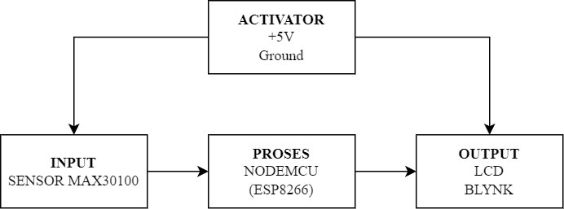

Gambar 3. 1 Blok Diagram

Berdasarkan Gambar 3.1 dapat dilihat rancangan rangkain Blok diagram terdiri dari 4 blok activator, blok input, blok proses, blok output. Blok activator menjelaskan catu daya yang

digunakan untuk mengaktifkan masukan untuk mikrokontroller serta media masukannya, blok proses menjelaskan pemrosesan yang didapat dari masukan agar mendapatkan output yang sesuai dan blok output menjelaskan keluaran tentang bagaimana keluaran yang dihasilkan oleh blok proses. Secara rinci uraian pada gambar diatas dapat dijelaskan sebagai berikut:

### **Blok Aktivator**

Pada blok activator ini membutuhkan tegangan daya sebesar +5v tegangan ini berfungsi untuk mengoperasikan Sensor MLX90614, Sensor MAX 30100, LCD untuk menjalankan yang akan dikendalikan oleh mikrokontroller NodeMCU.

### **Blok Input**

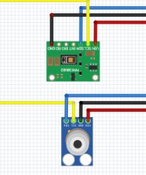

Gambar 3.2 Blok Input

Pada blok input ini terdapat masukan Sensor MAX 30100 ini berfungsi untuk mendeteksi detak jantung dan kadar oksigen tubuh manusia sensor ini mendeteksi melalui pancaran gelombang inframerah lalu mendeteksi lewat hemoglobin dengan cara menempelkan jari kita ke dekat sensor

### Blok Proses

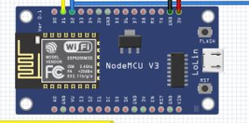

Gambar 3. 3 Blok Proses

Pada blok proses ini setelah menerima inputan dari beberapa sensor lalu akan diproses melalui NodeMCU ESP8266 berfungsi sebagai pengendali utama memproses seluruh komponen yang ada pada rangkaian ini.

### **Blok Output**

Pada blok output ini menghasilkan keluaran pada layar LCD yaitu menampilkan keadaan detak jantung dan kadar oksigen tubuh manusia, lalu pada Blynk sama hal nya seperti pada LCD namun pada Blynk dapat diakses dengan mudah melalui smartphone.

Gambar 3.4 Blok Output

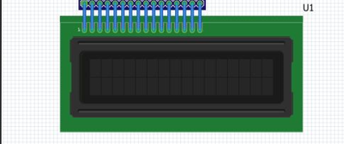

## AnalisaRangkaian Secara Diagram Alur *(Flowchart)*

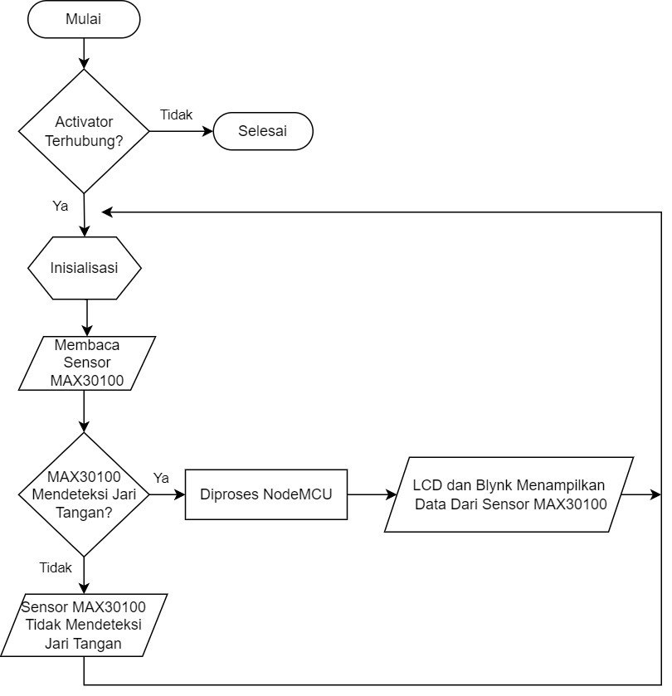

Gambar 3. 6 Flowchart

Diagram alur *(flowchart)* adalah cara untuk menjelaskan alur kerja program yang berfungsi menentukan input dan output pada alat. Berikut adalah penjelasan diagram “Rancang Bangun Alat Pemantau Detak Jantung,Kadar Oksigen Dan Suhu Tubuh Manusia” :

1. Apakah terhubung dengan aktivator +5V untuk dan komponen lainnya, jika “Tidak” maka proses akan selesai dan jika “Ya” maka akan melanjutkan ke proses menginisialisasi komponen.
2. Membaca sensor MAX30100.
3. Apakah sensor MAX30100 mendeteksi jari tangan jika “Tidak” maka sensor tidak akan memberikan output yang sesuai dan jika “Ya’ maka akan diproses oleh NodeMCU kemudian LCD dan Blynk akan menampilkan data dari sensor MAX30100.

## Analisa Program pada NodeMCU

Tabel 3.1 Analisa Program

|  |  |
| --- | --- |
| **Program** | **Keterangan** |
| #include <Wire.h>  #include <ESP8266WiFi.h>  #include <BlynkSimpleEsp8266.h>  #include <LiquidCrystal_I2C.h>  #include <Adafruit_MLX90614.h>  #include <MAX30100_PulseOximeter.h>  #include "MAX30100.h" //library sensor | Pada baris ini menambahkan library I2C, NodeMCU ESP8266, Blynk, LCD, dan MAX30100 |
| #define BLYNK_PRINT Serial  #define REPORTING_PERIOD_MS 5000 | Pada baris ini mendefinisikan konstanta untu menentukan output yang digunakan oleh library Blynk dan nilai 5000 (milidetik). Konstanta ini digunakan sebagai periode waktu |
| LiquidCrystal_I2C lcd(0x27, 16, 2);  MAX30100* pulseOxymeter;  int cacah;  int spo;  float bpm;  Adafruit_MLX90614 mlx  = Adafruit_MLX90614();  float TargetC;  int dataadc;  int suhunya;  int bpmku;  int counter;  PulseOximeter pox;  uint32_t tsLastReport = 0;  String hrData = "";  void onBeatDetected() | Pada baris ini mendeklarasikan LCD, dan MAX 30100. Membuat variabel dengan tipe data integer dan float. Variabel ini digunakan untuk menyimpan sebuah nilai |
| char auth[] =  "SX2WL1k2xbu8x5BjXKEClYGI2ZB-E0nM" ;  char ssid[] = "psk";  char pass[] = "00000000"; | Mendefinisikan variabel auth, ssid, dan pass sebagai array karakter yang menyimpan token otentikasi dari akun Blynk, menyimpan nama jaringan WiFi, dan juga untuk menghubungkan jaringan WiFi yang ingin dihubungkan. Dengan Kata sandi yang sesuai. |
| void setup() {  Blynk.begin(auth, ssid, pass);  timer.setInterval(1000L, sendSensor); | Fungsi setup() pada program NodeMCU digunakan untuk inisialisasi komponen sebelum program utama dijalankan, blynk begin untuk menginisialisasi koneksi ke platform Blynk, SendSensor() akan dipanggil setiap 1000 milidetik (1 detik). |
| Wire.begin();  Serial.begin(115200);  lcd.begin();  lcd.clear();  lcd.backlight();  pinMode(pinreset, OUTPUT);  digitalWrite(pinreset, HIGH); | Berfungsi untuk menginisialisasi komunikasi I2C, komunikasi serial, menghapus konten dan menghidupkan backlight layar LCD, dan juga untuk mendeklarasikan pin output dan pin digital HIGH. |
| if (!pox.begin()) {  //Serial.println("FAILED");  for (;;);  }  else {  //Serial.println("SUCCESS");  } | Pemeriksaan ini dilakukan untuk memastikan bahwa sensor pulse oximeter (dalam hal ini, sensor MAX30100) berhasil diinisialisasi dengan sukses. Jika inisialisasi gagal, program akan menghentikan eksekusi. |
| pox.setIRLedCurrent  (MAX30100_LED_CURR_11MA);  pox.setOnBeatDetectedCallback  (onBeatDetected); | Fungsi ini digunakan untuk mengatur arus yang mengalir ke LED inframerah, dan untuk mengatur callback yang akan dipanggil ketika detak jantung terdeteksi oleh sensor pulse oximeter. |
| void loop()  {  pox.update();  if (millis() - tsLastReport  > REPORTING_PERIOD_MS)  { | Fungsi loop() pada program Arduino adalah bagian utama yang akan dijalankan secara berulang. Disini sensor MAX30100 juga melakukan perbaruan data dan pemeriksaan sejak laporan terakhir lebih besar dari REPORTING_PERIOD_MS. |
| bpm = pox.getHeartRate();  spo = pox.getSpO2();  bpmku = bpm; | Fungsi digunakan untuk mendapatkan data detak jantung (bpm) dan juga tingkat oksigen dalam darah (SpO2) dari sensor MAX30100. Nilai detak jantung (bpm) disalin ke variabel bpmku. |
| lcd.setCursor(3, 0);  lcd.print("B/S:");  lcd.print(pox.getHeartRate());  lcd.setCursor(0, 1);  lcd.print("spO2:");  lcd.print(pox.getSpO2());  lcd.print(" ");  tsLastReport = millis();  } | Fungsi ini mengatur posisi kursor pada layar LCD di baris 0 dan kolom 3, untuk menampilkan data detak jantung, selanjutnya mengatur posisi kursor pada layar LCD di baris 1 dan kolom 0, digunakan untuk menampilkan data tingkat oksigen dalam darah |
| if ((bpm > 50) && (spo > 0)) {  Blynk.run();  sendSensor();  }  delay(1);  } | Pemeriksaan ini dilakukan untuk memastikan bahwa nilai detak jantung (bpm) lebih besar dari 50 dan nilai tingkat oksigen dalam darah (spo) lebih besar dari 0. Jika kondisi ini terpenuhi, maka fungsi Blynk.run() dan sendSensor() akan dieksekusi, serta memberikan jeda 1 milidetik antara iterasi loop. |
| void sendSensor()  {  Blynk.virtualWrite(V1, bpm);  Blynk.virtualWrite(V0, spo);  delay(1000);  digitalWrite(pinreset, LOW);  } | Fungsi Blynk.virtualWrite() digunakan untuk mengirim data ke pin virtual di platform Blynk. Di sini, data detak jantung (bpm) dan juga data tingkat oksigen dalam darah (spo), serta memberikan jeda selama 1000 milidetik (1 detik). Serta pin digital digunakan untuk mengatur nilai logika rendah (LOW) |

## Cara Pengoperasian Alat

berikut ini merupakan tahapan – tahapan cara untuk pengoperasian alat :

Menyalakan Button Switch.

apabila sudah menyala maka semua komponen akan aktif dan Lcd Oled akan menampilkan output “Initializing” yang artinya semua sensor sudah terhubung dengan Mikrokontroller (NodeMCU ESP8266). dan Sensor (Max30100) Menyalakan led merah yang tandanya sudah bisa digunakan.

Tap jari tangan selama 5 detik untuk medeteksi Nilai BPM, dan SP02.

setelah Tap selama 5 detik maka Output Nilai tampil di Lcd Oled, dan juga Tampil pada Aplikasi Blynk.

## Hasil Uji Coba dan Data Pengamatan

Sistem yang telah dibuat kemudian digunakan untuk mengumpulkan data dari sensor. data yang diambil yaitu :

**Hasil Uji Coba Sensor Pulse Oximeter pada (BPM)**

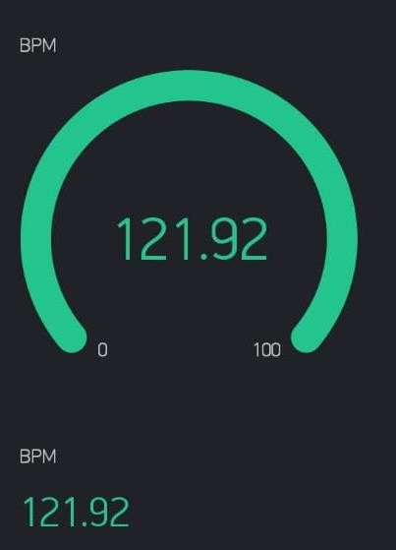Berikut adalah contoh hasil uji coba pada pemantauan detak jantung di lihat dari aplikasi Blynk.

Gambar 3.7 Hasil Uji Coba Pemantauan

Detak Jantung Pada Aplikasi Blynk

Tabel 3. 2 Hasil Uji Coba Sensor Pulse Oximeter pada (BPM)

|  |  |  |  |  |  |  |  |  |
| --- | --- | --- | --- | --- | --- | --- | --- | --- |
| No | Responden | Jenis  Kelamin  / Usia  (tahun) | Detak Jantung (BPM)  (Beat per minute) | | | | | Rata – Rata  (BPM) |
| 1 | 2 | 3 | 4 | 5 |
| 1 | Fatih | L / 21 | 78.37 | 77.43 | 77.18 | 75.86 | 83.03 | 78 |
| 2 | Farhan | L / 21 | 85.59 | 95.50 | 87.50 | 103.17 | 98.34 | 94 |
| 3 | Christo | L/ 21 | 106.34 | 89.72 | 96.54 | 101.65 | 87.82 | 96 |
| 4 | Arya | L / 21 | 96.25 | 94.02 | 100.89 | 138.31 | 102.48 | 106 |
| 5 | Uswa | P / 21 | 135.50 | 125.25 | 110.50 | 106.13 | 98.34 | 115 |
| 6 | Adisty | P / 21 | 98.23 | 120.34 | 114.45 | 140.57 | 128.12 | 120 |

Pada Hasil Uji Coba di dapatkan Hasil Pada Tabel 4.1. Ditunjukkan bahwa setiap Responden memiliki 5 data (perubahan nilai) untuk perhitungan detak jantung yang dilakukan dalam 1 menit. Nilai rata-rata yang diperoleh selanjutnya dibandingkan dengan data referensi dari oximeter pulse *fingertip* tipe JZK-302 sehingga dapat diketahui tingkat akurasi alat yang telah dirancang. Perubahan Nilai data Diperoleh Dengan adanya Jari Tangan yang mungkin tidak presisi. Tidak Presisi karena adanya penempatan jari yang tidak tepat pada sensor, dikarenakan sensor hanya berbentuk kotak dan datar tidak dalam berbentuk lingkaran jari. Sehingga Nilai dapat berubah antara uji coba 1 sampai 5.

Berikut referensi data Detak Jantung Normal Sesuai Usia :

1. Usia 7 sampai 9 tahun: detak jantung normal 70 sampai 110 kali per menit

2. Usia 10 sampai 19 tahun: detak jantung 60 sampai 100 kali per menit

3. Usia 20 sampai 35 tahun: detak jantung 95 sampai 170 kali per menit

1. **Hasil Uji Coba Sensor Pulse Oximeter pada (SP02)**

Berikut adalah contoh hasil uji coba pada pemantauan Kadar Oksigen di lihat dari aplikasi Blynk.

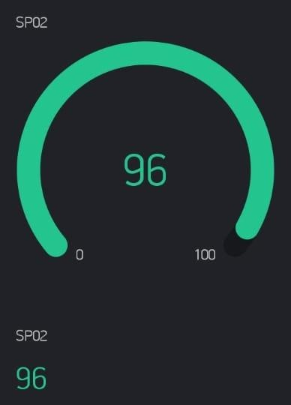

Gambar 3. 8 Hasil Uji Coba Pemantauan Kadar Oksigen Pada Aplikasi Blynk

Tabel 3. 3 Hasil Uji Coba Sensor Pulse Oximeter pada (SP02)

|  |  |  |  |  |  |  |  |  |
| --- | --- | --- | --- | --- | --- | --- | --- | --- |
| No | Responden | Jenis  Kelamin  / Usia  (tahun) | Saturasi Oksigen Dalam Darah  (SPO2) | | | | | Rata – Rata  (SP02) |
| 1 | 2 | 3 | 4 | 5 |
| 1 | Fatih | L / 21 | 97 | 97 | 97 | 97 | 97 | 97 |
| 2 | Farhan | L / 21 | 96 | 96 | 96 | 96 | 96 | 96 |
| 3 | Christo | L / 21 | 95 | 96 | 95 | 95 | 96 | 95 |
| 4 | Arya | L / 21 | 96 | 96 | 96 | 96 | 96 | 96 |
| 5 | Uswa | P / 21 | 96 | 96 | 96 | 96 | 96 | 96 |
| 6 | Adisty | P / 21 | 97 | 98 | 98 | 97 | 98 | 97 |

Pada Hasil Uji Coba di dapatkan Hasil Pada Tabel 4.2. Ditunjukkan bahwa setiap Responden memiliki 5 data (perubahan nilai) untuk nilai saturasi oksigen dalam darah yang dilakukan dalam 1 menit. Selanjutnya dihitung nilai rata – ratanya untuk dibandingkan dengan data referensi sehingga diperoleh nilai keakuratan alat yang telah dirancang. Nilai rata-rata yang diperoleh selanjutnya dibandingkan dengan data referensi dari oximeter pulse *fingertip* tipe JZK-302 sehingga dapat diketahui tingkat akurasi alat yang telah dirancang. Perubahan

Nilai data Diperoleh Dengan adanya Jari Tangan yang mungkin tidak presisi. Tidak Presisi karena adanya penempatan jari yang tidak tepat pada sensor, dikarenakan sensor hanya berbentuk kotak dan datar tidak dalam berbentuk lingkaran jari. Sehingga Nilai dapat berubah antara uji coba 1 sampai 5. Saturasi Oksigen yang baik dan bagus adalah nilai di 90% sampai 100% merupakan nilai saturasi oksigen yang cukup dan baik, apabila nilai oksigen kurang dari 90% maka dibutuhkan Eksternal oksigen atau bantuan pernapasan dari tabung oksigen.

# BAB 4

# PENUTUP

## Kesimpulan

Kesimpulan yang dapat di ambil dari hasil uji coba program dan implementasi alat yang telah dilakukan, disimpulkan sebagai berikut :

Alat yang dibuat bekerja dengan baik, dan dapat digunakan sebagai mana fungsinya. Dari hasil penelitian ini diperoleh kesimpulan bahwa sistem yang dirancang pada penelitian ini memiliki tingkat akurasi untuk pengukuran detak jantung sebesar 96% dan untuk pengukuran sirkulasi oksigen dalam darah (SPO2) sebesar 98%. serta Pengukuran Suhu Tubuh Non Contac (0C) Sebesar 95%. Hal ini membuktikan bahwa tingkat akurasi penggunaan sensor MAX30100.

## Saran

Berdasarkan Penelitian yang telah dibuat, maka peneliti memiliki saran untuk penelitian selanjutnya agar dapat mengembangkan Alat ukur Pulse Oximeter Yaitu sebagai berikut :

1. Menggunakan Blynk untuk melihat perkembangan detak jantung dan kadar oksigen

2. Menambahkan fitur lampu LED Sebagai Indikator apabila kondisi normal dan kurang normal agar lebih menarik.

3. Menggunakan Papan PCB 2 layer yang gunanya untuk mengurangi

derau/noise yang di akibatkan oleh kabel jumper.

4. Alat dapat memberikan Informasi apabila kondisi tubuh tidak sehat dengan cara memberi tanda dengan Lampu Led atau dengan buzzer.

# 

# DAFTAR PUSTAKA

[1] Candra Rizki Nugroho. (2019). Alat Pengukur Saturasi Oksigen Dalam

Darah Menggunakan Metode PPG Reflectance Pada Sensor Max30100.

[2] Lukman Aditya. DKK (2020). Rancangan Bangun Alat Pengukur Kadar

Oksigen Non Invasive Menggunakan Sensor Max30100.

[3] Ahmad Hidayat. DKK (2020). Analisa Penggunaan Sensor Max30100 Pada

Sistem Pendeteksi Detak Jantung Berbasis IoT Blynk.

[4] Arief Wahyu Nugraha (2020) Alat Monitoring Detak Jantung, Kadar

Oksigen Dalam Darah Dan Suhu Berbasis Internet Of Things.

# LAMPIRAN

**Program**

#include <Wire.h>

#include <ESP8266WiFi.h>

#include <BlynkSimpleEsp8266.h>

#include <LiquidCrystal_I2C.h>

#include <MAX30100_PulseOximeter.h>

#include "MAX30100.h" //library sensor

#define BLYNK_PRINT Serial

#define REPORTING_PERIOD_MS 5000

LiquidCrystal_I2C lcd(0x27, 16, 2); //library lcd

MAX30100* pulseOxymeter; //library

int cacah; //membuat variabel

int spo;

float bpm;

float TargetC;

int dataadc;

int bpmku;

int counter;

PulseOximeter pox;

uint32_t tsLastReport = 0;

String hrData = "";

void onBeatDetected()

{

// Serial.println("Beat!");

}

char auth[] = "SX2WL1k2xbu8x5BjXKEClYGI2ZB-E0nM";

char ssid[] = "psk";

char pass[] = "00000000";

BlynkTimer timer;

int pinreset = D6;

void setup()

{

Blynk.begin(auth, ssid, pass);

timer.setInterval(1000L, sendSensor);

Wire.begin();

Serial.begin(115200);

lcd.begin();

lcd.clear();

lcd.backlight();

pinMode(pinreset, OUTPUT);

digitalWrite(pinreset, HIGH);

//Serial.print("Initializing pulse oximeter..");

if (!pox.begin()) {

//Serial.println("FAILED");

for (;;);

}

else {

//Serial.println("SUCCESS");

}

pox.setIRLedCurrent(MAX30100_LED_CURR_11MA);

pox.setOnBeatDetectedCallback(onBeatDetected);

}

void loop() {

L-2

pox.update();

if (millis() - tsLastReport > REPORTING_PERIOD_MS)

{

bpm = pox.getHeartRate();

spo = pox.getSpO2();

bpmku = bpm;

lcd.setCursor(3, 0);

lcd.print("B/S:");

lcd.print(pox.getHeartRate());

lcd.setCursor(0, 1);

lcd.print("spO2:");

lcd.print(pox.getSpO2());

lcd.print(" ");

tsLastReport = millis();

}

if ((bpm > 50) && (spo > 0)) {

Blynk.run();

sendSensor();

}

delay(1);

}

void sendSensor()

{

Blynk.virtualWrite(V1, bpm);

Blynk.virtualWrite(V0, spo);

delay(1000);

digitalWrite(pinreset, LOW);

}

L-3

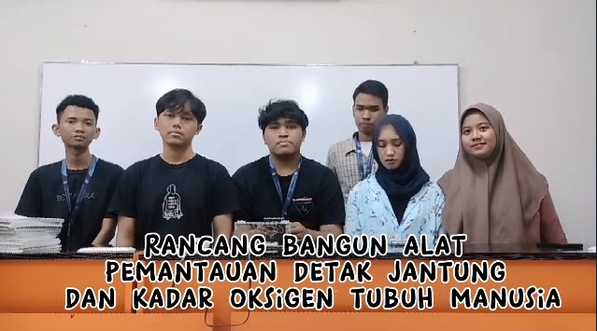

L- 1 Foto Anggota Kelompok

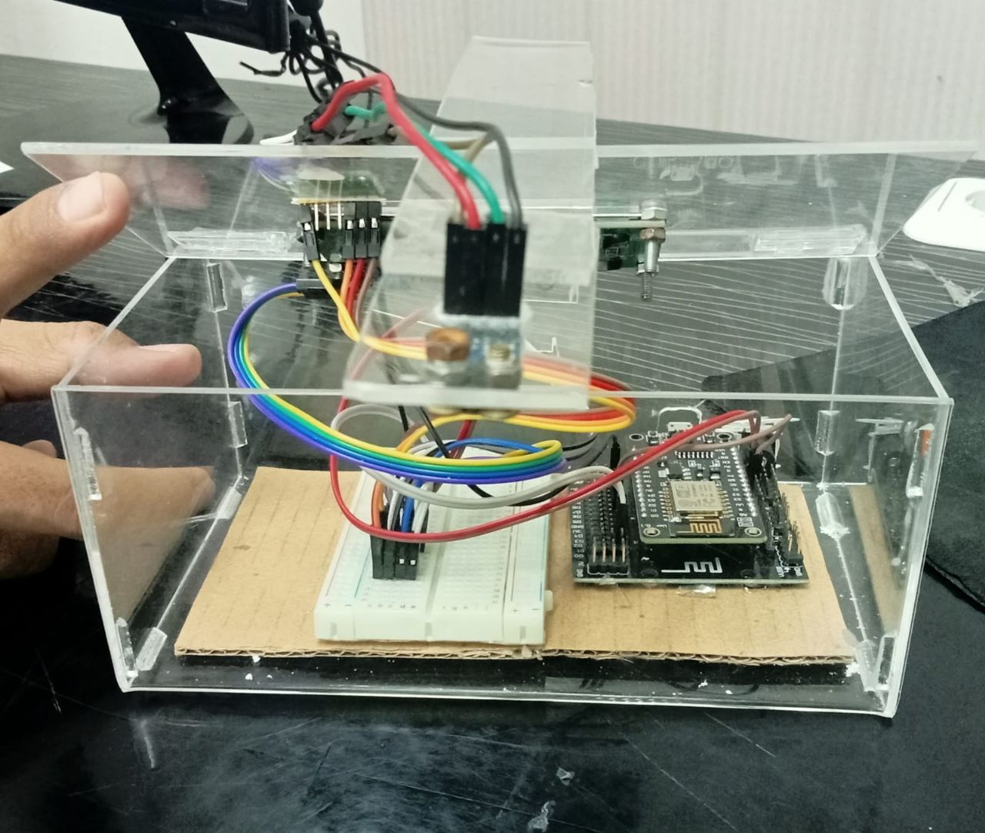

L- 2 Gambar Alat Dari Posisi Atas

L-4

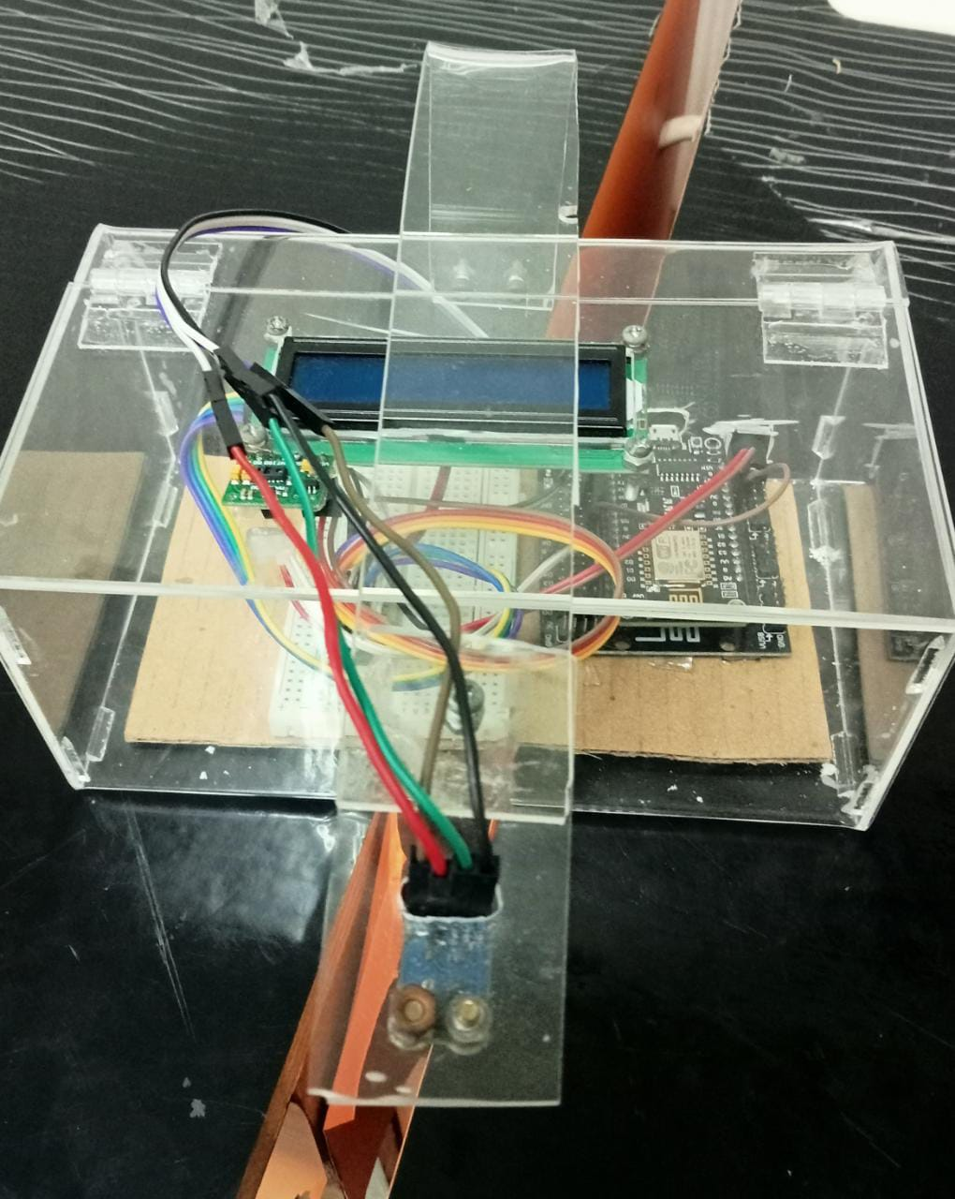

L- 3 Foto Alat Pada Posisi Depan

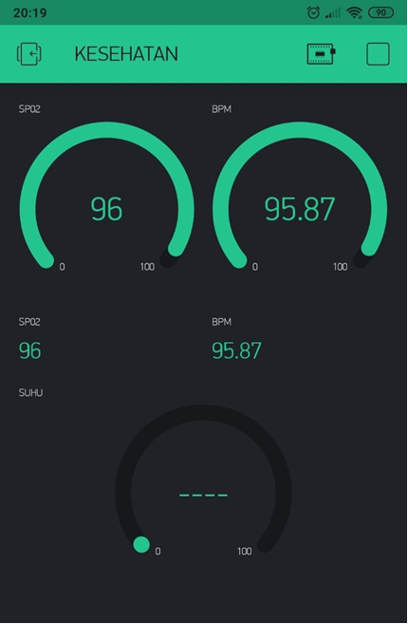

L- 4 Tampilan Pada Layar Desktop Saat Alat

Mendeteksi Objek Di Aplikasi Blynk

L-5

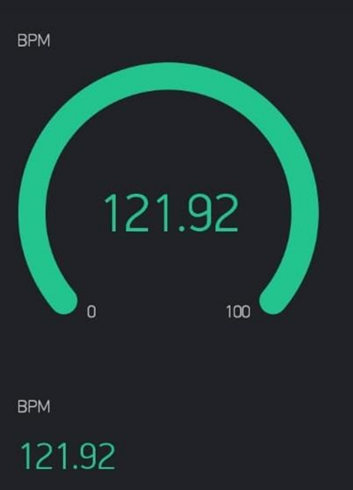

L- 5 Hasil Uji Coba Pemantauan

Detak Jantung Pada Aplikasi Blynk

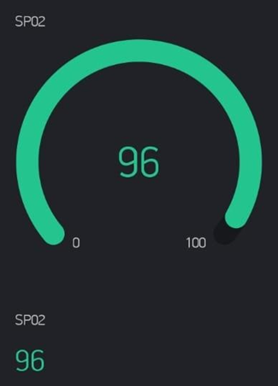

L-6

L-6 Hasil Uji Coba Pemantauan Kadar Oksigen Pada Aplikasi Blynk